UNIVERSIDAD DON BOSCO



SISTEMAS EMBEBIDOS DE ALTO NIVEL

PROYECTO DE CÁTEDRA: BALANZA CLÍNICA, DIGITAL.

DOCENTE: ING. EDUARDO RIVERA

|  |  |
| --- | --- |
| ALUMNO | CARNÉ |
| FUENTES ESCOLERO, EDWIN ANTONIO | FE170732 |
| MENDOZA ORELLANA, ADRIANA MARÍA | MO170241 |

GRUPO TEORICO: 01T

SOYAPANGO, MIÉRCOLES 15 DE MAYO DE 2019

Contenido

DESCRIPCIÓN 3

HARDWARE 3

1. Arduino MEGA 2560: 4

2. Celda de Carga 10Kg: 4

3. Transmisor de celda de carga HX711: 4

4. Pantalla LCD 16x2: 5

5. Pulsadores y selectores: 5

DIAGRAMA DE CONEXIONES 6

ALGORITMO: 7

PRECAUCIONES PARA UTILIZAR LA BALANZA 8

GUÍA DE USUARIO 8

MODIFICACIONES A FUTURO 10

BIBLIOGRAFÍA: 11

ANEXOS 12

CODIGO DEL PROGRAMA 12

# DESCRIPCIÓN

El sistema embebido a desarrollar consiste en una herramienta para laboratorio; en este caso, una balanza para laboratorio clínico, esta se encargará a través de una celda de carga y un transmisor HX711 el poder interpretar una fuerza en una señal eléctrica, además de mostrar la masa del objeto en gramos y onzas en una pantalla LCD, se le añadirá la opción de tarar, indispensable en todo tipo de balanzas, así como también contará con la capacidad de poder guardar los datos.

La importancia de este elemento en un laboratorio clínico es realizar medidas de control de calidad, que permitan para preparar, adecuadamente, proporciones definidas y determinar sus densidades o pesos específicos con precisión.

# HARDWARE

Debido a la naturaleza del proyecto se utiliza:

* Un Arduino MEGA 2560 que nos brinda mayor libertad de utilizar los sensores y la pantalla sin ninguna limitación.
* Celda de Carga 10Kg, que sería nuestro valor máximo que puede censar.
* Trasmisor de celda de carga HX711, como interfaz entre la celda de carga y Arduino.
* Pantalla LCD 2x16
* Pulsadores para seleccionar la unidad de medida, opción tarar y guardar datos.
* Cables de conexión.
* Inicialmente utilizaríamos un adaptador microSD para almacenar la información de los datos obtenidos. Pero después de analizar otras alternativas, encontramos una forma de almacenar los datos de una manera óptima. Ya que no estaríamos gastando ni la memoria flash ni la memoria dinámica que un adaptador de microSD necesita para su correcto funcionamiento.

ELECTRÓNICA Y COMPONENTES:

1. Arduino MEGA 2560: Se ha decidido el uso de un Arduino MEGA 2560 debido a la versatilidad que permite, al contar significativamente con más pines que el Arduino UNO, esto nos facilita el uso de pulsadores, amplificador y LCD.
2. Celda de Carga 10Kg: Es un transductor que se encarga de convertir una fuerza a señal eléctrica, hace uso de un puente de Wheatstone que no son más que cuatro resistencias que al variar la presión ejercida sobre ellas son capaces de cambiar ligeramente su potencial eléctrico, se utilizará una celda de 10Kg, que es más que suficiente para toma de datos de laboratorios.
3. Transmisor de celda de carga HX711: Se utilizará esté transmisor como interfaz entre la celda de carga y Arduino, su función es la de interpretar la señal producida por el puente de Wheatstone de la celda de carga, convertirlo a una lectura digital (Haciendo uso de un ADC interno) y proporcionarla a Arduino. Las conexiones de harían de la siguiente manera:

Conexión entre celda de carga y módulo HX711

|  |  |
| --- | --- |
| Celda de carga | Módulo HX711 |
| Cable Blanco | Pin A+ |
| Cable Verde | Pin A- |
| Cable Negro | Pin E- |
| Cable Rojo | Pin E+ |

Conexión entre Arduino y HX711

|  |  |
| --- | --- |
| Módulo HX711 | Arduino MEGA |
| Pin Vcc | Pin 5V |
| Pin SCK | Pin A0 |
| Pin DT | Pin A1 |
| Pin GND | Pin GND |

La librería por utilizar para usar el módulo HX711 será HX711 de Bogde, que se obtendrá, para su importación en Arduino a través del siguiente enlace:   
- <https://github.com/bogde/HX711>

1. Pantalla LCD 16x2: Se utilizará una pantalla LCD 16x2 basada en el controlador HD44780 de Hitachi con un adaptador integrado basado en PCF8574 que nos permitirá controlar la pantalla utilizando solamente dos pines más alimentación lo que nos permite ahorrar área de trabajo y facilitar la conexión entre LCD-Arduino.

Conexión entre Arduino y LCD

|  |  |
| --- | --- |
| Modulo LCD | Arduino MEGA |
| Pin Vcc | Pin 5V |
| Pin SDA | Pin 20 SDA |
| Pin SCL | Pin 21 SCL |
| Pin GND | Pin GND |

La librería a utilizar será, NewLiquidCrystal de Marcmerlin, que se obtendrá a través del siguiente enlace:

- <https://github.com/marcmerlin/NewLiquidCrystal>

1. Pulsadores y selectores: Se hará uso de dos pulsadores, con la función de tarar y de guardar datos respectivamente, y un selector que permitirá decidir mostrar la medida en gramos u onzas.

Conexión entre Arduino y pulsadores/selector:

|  |  |
| --- | --- |
| Pulsador/Selector | Arduino MEGA |
| Selector g/oz | Pin 4 |
| Pulsador tarar | Pin 5 |
| Pulsador guardar datos | Pin 6 |

*Se optó por prescindir de la librería de Phinterfaces debido a la practicidad de utilizar las propias funciones y comandos que incluye Arduino, las cuales para este proyecto resultan idóneas.

# DIAGRAMA DE CONEXIONES

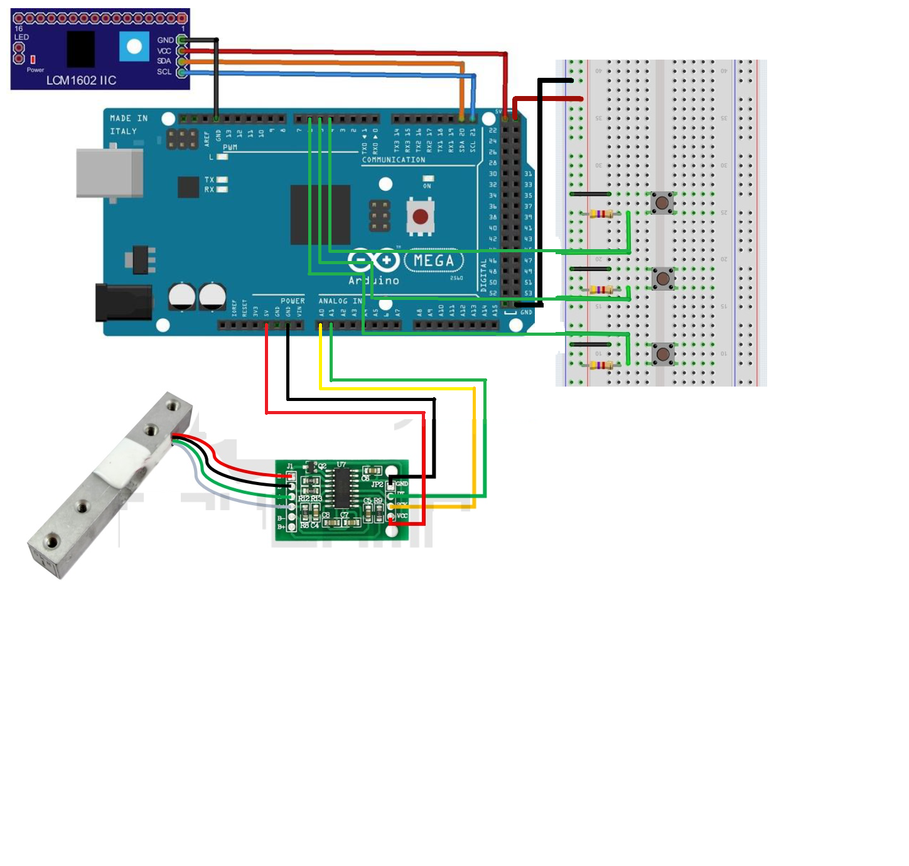

**Pulsador guardar datos**

**Pulsador tarar**

**Selector de g/oz**

# ALGORITMO:

* El usuario conecta el dispositivo y de ser necesario realiza la conexión con Excel.
* En la pantalla se muestra un mensaje de saludo seguido del mensaje “Espere” mientras que el programa realiza una tara automática (Solo una vez, al encender el equipo) posteriormente muestra el mensaje “listo para pesar”.
* En caso de que el usuario lo necesite, colocará cualquier instrumento de transporte de sustancias sobre la balanza y presionará el botón de “tarar”.
* Se coloca el objeto del cual se desea obtener su masa sobre la placa de vidrio de la balanza.
* La celda de carga presentará una pequeña deformidad en relación con el peso que se ejerce sobre la balanza, y se reflejará como un cambio de potencial.
* El módulo HX711 recogerá ese valor presente en la celda de carga y lo convertirá a un valor digital que será enviado a Arduino.
* Arduino recibirá el valor enviado por el módulo HX711 y procederá a restarle, de ser necesario, el valor de la tara realizado por el usuario.
* Se comprueba la posición del selector “Onzas – Gramos” y el programa realizara la conversión necesaria.
* Se muestra el resultado de la conversión en un módulo LCD.
* Si el usuario lo desea puede mantener presionado el el botón guardar, y el dato de la medida junto con un código único se guardará en un documento Excel enlazado con el programa y macro de Excel “PLX-DAQ”.
* Se retira el objeto de la balanza, y de ser necesario se presiona el botón “tarar” nuevamente para volver a cero la medida (Solamente cuando se ha usado la opción tarar al inicio).
* La balanza se encuentra lista para realizar nuevamente todo el proceso.

# PRECAUCIONES PARA UTILIZAR LA BALANZA

* Asegúrese regularmente de que el valor de pesaje sea correcto.
* No coloque nada en la bandeja que pese más de la capacidad de pesaje.
* No utilice ningún instrumento afilado, tal como un lápiz o un bolígrafo, para pulsar las teclas.
* Le recomendamos que pulse el botón TARE antes de cada pesaje para evitar posibles errores.

# GUÍA DE USUARIO

Antes de conectar y encender la balanza verifique que no haya colocada una carga sobre la placa de vidrio y que esté libre de rozamientos.

1. Para encender por primera vez la balanza, conecte el cable USB a una computadora, ubicado en la parte posterior de la balanza.
2. Busque en el escritorio un programa nombrado “PLX-DAQ Spreadsheet” y haga doble click. Una vez abierto el archivo Excel, le aparecerá una advertencia de Microsoft Forms, presione el botón “aceptar”.

En caso de no poseer el programa “PLX-DAQ” puede obtenerlo de manera gratuita a través del siguiente enlace. <https://www.parallax.com/downloads/plx-daq>

1. Le aparecerá otra pequeña ventana titulada “Data Acquisition for Excel”. Haga click en el botón “connect” para conectarse con su placa. Una vez conectada el programa emitirá un sonido de confirmación y se mostrarán cinco columnas en el documento donde usted podrá observar la hora en que tomó el dato, el tiempo de iniciado el programa, la masa del objeto sobre la placa en onzas, la masa del objeto sobre la placa en gramos, y una quinta columna donde usted puede ingresar, si lo desea, el nombre de la sustancia para llevar un mejor registro.
2. Para la toma de datos: cuando utilice un recipiente, coloque el recipiente en la bandeja de pesaje y pulse el botón TARE, por alrededor de 2 seg, hasta que la pantalla muestre el mensaje “Tarando… espere” Posteriormente la pantalla marcará un peso de cero.
3. Posterior a ese paso, coloque la sustancia que necesite y la medida se mostrará en la pantalla LCD de la balanza.
4. Si usted desea que el dato se guarde en el documento Excel, debe mantener presionado el botón asignado a esa función alrededor de tres segundos hasta que en el LCD se muestre el mensaje “Guardando datos, espere” los datos serán enviados a Excel en tiempo real y usted puede continuar con su toma de datos.
5. Para realizar una nueva medición, retire los objetos de la placa y, de ser necesario, presione de nuevo el botón de TARE alrededor de 3 seg, y repita los pasos anteriores.
6. Si usted desea solamente leer el dato de su medición en la pantalla LCD, deberá irse al programa de Excel y presionar el botón “Disconnect” y posteriormente cerrar el programa.
7. Si desea guardar esa hoja de cálculo, le recomendamos que elija la opción “guardar como” y le asigne el nombre y ubicación que usted desee para que no se altere el programa principal, en caso de aparecer un mensaje con la leyenda “Las siguientes características no se pueden guardar en libros sin macros” seleccione la opción “Si” para guardar el documento con los datos tomados, pero desvinculado del programa PLX-DAQ.

# MODIFICACIONES A FUTURO

* BATERÍA

La balanza idealmente debe estar provista con una batería interna de 9V. Esta característica permite operar la balanza en lugares que no disponen de una conexión a la red eléctrica o en caso de corte del suministro eléctrico.

* BOTÓN DE ENCENDIDO

En caso de que se cuente con una batería, o cable de conexión a red eléctrica, de no necesitar que se guarde un registro de los datos y si realizar las mediciones, la balanza debería contar con un botón o switch de encendido y apagado para el suministro de corriente.

* IMPLEMENTACIÓN CON ARDUINO NANO

Se planea a futuro, adaptar el código y las conexiones para ser usado con un Arduino NANO, debido a que la adquisición de este modelo de Arduino representa un costo significativamente menor que el MEGA, además, su reducido tamaño resulta ideal para este tipo de equipo de naturaleza pequeña.

# BIBLIOGRAFÍA:

Omega. (2016). ¿Qué es una célula de carga y cómo funciona? 2019, de Omega Sitio web: <https://es.omega.com/prodinfo/celulas-de-carga.html>

Eneka. (2018). Módulo de transmisión de carga. 2019, de Eneka Sitio web: <http://www.eneka.com.uy/robotica/sensores/fuerza-peso/celda-de-carga-50kg-7539-7540-7541-detail.html>

Naylamp. (2016). Tutorial trasmisor de celda de carga HX711, Balanza Digital. 2019, de Naylamp Mechatronic Sitio web: <https://naylampmechatronics.com/blog/25_tutorial-trasmisor-de-celda-de-carga-hx711-ba.html>

Parallax Inc. (2003). PLX-DAQ. 2019, de Parallax Inc Sitio web: <https://www.parallax.com/downloads/plx-daq>

# ANEXOS

## CODIGO DEL PROGRAMA

#include "HX711.h" //Libreria del trasmisor de celda de carga HX711

#include <Wire.h>

#include <LCD.h>

#include <LiquidCrystal_I2C.h>

#define I2C_ADDR 0x27

LiquidCrystal_I2C lcd(I2C_ADDR,2, 1, 0, 4, 5, 6, 7);

float g=206.4433333; //Escala para medida en gramos.

float oz=5852.575589; //Escala para medida en oz.

float a=g; // Escala con la que iniciará el programa.

float zero; // Variable para mantener en cero la pantalla al no pesar nada.

int zerox = 0;

String DatoColumna1; // datos de la columna 1, excel.

char DatoColumna2; // datos de la columna 2, excel.

char Se_Envia[10] ; // dato enviado en forma de caracter.

char Se_Envia1[10] ;

#define DOUT A1

#define CLK A0

HX711 balanza(DOUT, CLK);

void setup() {

lcd.begin (16,2); // Inicializar el display con 16 caraceres 2 lineas

lcd.setBacklightPin(3,POSITIVE);

lcd.setBacklight(HIGH);

lcd.setCursor ( 2, 0 );

lcd.print("UNIVERSIDAD"); //mensaje de bienvenida

lcd.setCursor ( 3, 1 );

lcd.print("DON BOSCO");

delay (1000);

lcd.clear();

lcd.setCursor ( 2, 0 );

lcd.print("PROYECTO DSE"); //mensaje de bienvenida

lcd.setCursor ( 3, 1 );

lcd.print("A.M y E.F");

delay (1000);

lcd.clear();

lcd.home ();

Serial.begin(9600); //Iniciando comunicación serial.

Serial.print("Lectura del valor del ADC: ");

Serial.println(balanza.read()); // Lectural del amplificador de galga;

lcd.setCursor ( 3, 0 );

lcd.print("Tarando...");

lcd.setCursor ( 4, 1 );

lcd.print("Espere");

balanza.set_scale(a); // Establecemos la escala //Escala para convertir los datos del amplificador.

balanza.tare(20); //Tara inicial de la balanza.

lcd.clear();

lcd.setCursor ( 0, 0 );

lcd.print("Listo para pesar");

delay(700);

Serial.println("CLEARDATA"); //limpia los datos previos de excel

Serial.println("LABEL, Hora, Tiempo, Peso en g, Peso en oz, Sustancia"); //Nombres de columnas en excel

Serial.println("RESETTIMER"); // pone el temporizador en 0

}

void loop() {

if (digitalRead(4) != HIGH) { //Medición de peso en onzas.

a = oz;

balanza.set_scale(a); // Establecemos la escala

zero = balanza.get_units(20);

lcd.clear();

lcd.setCursor (1, 0 );

lcd.print("Coloque el obj");

if (zero > -0.05 && zero < 0.05)

{

lcd.setCursor ( 3, 1 );

lcd.print("Peso: ");

lcd.print("0 oz");

delay(300);

}

else {

lcd.setCursor ( 0, 1 );

lcd.print("Peso: ");

lcd.print(zero);

lcd.print(" oz");

delay(300);

}

}

if (digitalRead(4) == HIGH) { //Medición de peso en gramos.

a=g;

balanza.set_scale(a); // Establecemos la escala

zero = balanza.get_units(20);

lcd.clear();

lcd.setCursor (1, 0 );

lcd.print("Coloque el obj");

if (zero > -0.7 && zero < 0.7)

{

lcd.setCursor ( 3, 1 );

lcd.print("Peso: ");

lcd.print("0 g");

delay(300);

}

else {

lcd.setCursor ( 0, 1 );

lcd.print("Peso: ");

lcd.print(zero);

lcd.print(" g");

delay(300);

}

}

if (digitalRead(5) != HIGH) { //Botón de tarar.

lcd.clear();

lcd.setCursor ( 3, 0 );

lcd.print("Tarando...");

lcd.setCursor ( 4, 1 );

lcd.print("Espere");

balanza.tare(20); //El peso actual es considerado Tara.

delay(300);

}

if (digitalRead(6) != HIGH) { //Botón para guardar los datos en Excel

lcd.clear();

lcd.setCursor ( 0, 0 );

lcd.print("Guardando datos.");

lcd.setCursor ( 4, 1 );

lcd.print("Espere");

a=g; //Seleccion de escala para gramos

balanza.set_scale(a); // Establecemos la escala

zero = balanza.get_units(20);

if (zero > -0.3 && zero < 0.3) //Intervalo en el que tomará valores como cero.

{

dtostrf((zerox), 5 , 3 , Se_Envia); // se convierte a carácter.

}

else {

dtostrf((zero), 5 , 3 , Se_Envia); // se convierte a carácter.

}

a = oz;

balanza.set_scale(a); // Establecemos la escala

zero = balanza.get_units(20);

if (zero > -0.05 && zero < 0.05) //Intervalo en el que tomará valores como cero.

{

dtostrf((zerox), 5 , 3 , Se_Envia1); // se convierte a carácter.

}

else {

dtostrf((zero), 5 , 3 , Se_Envia1); // se convierte a carácter.

}

Serial.print("DATA,TIME,TIMER,");

//escribe el tiempo en la columna A y el tiempo en segundos

// desde la primera medida en la columna B

Serial.print(Se_Envia); // Se envía datos en gramos a excel.

Serial.print(",");

Serial.println(Se_Envia1); // Se envía datos en onzas a excel.

delay(300);

}

}